Instalación de apache:

sudo apt-get update:
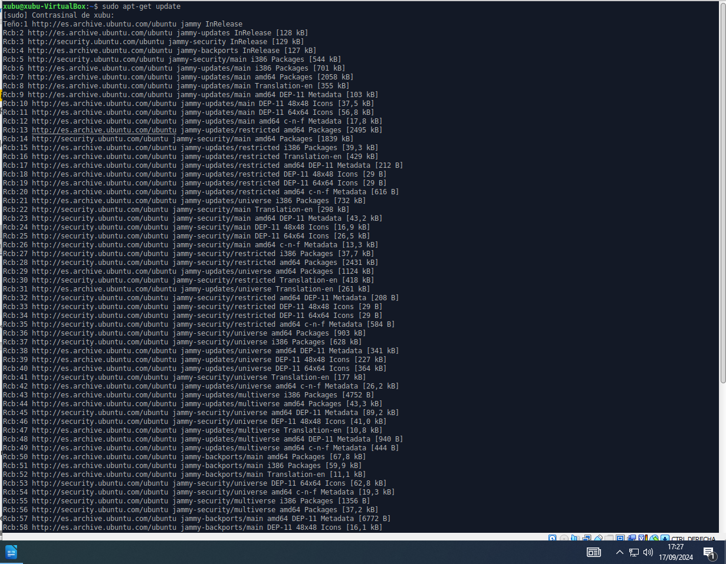

Instalar apache:

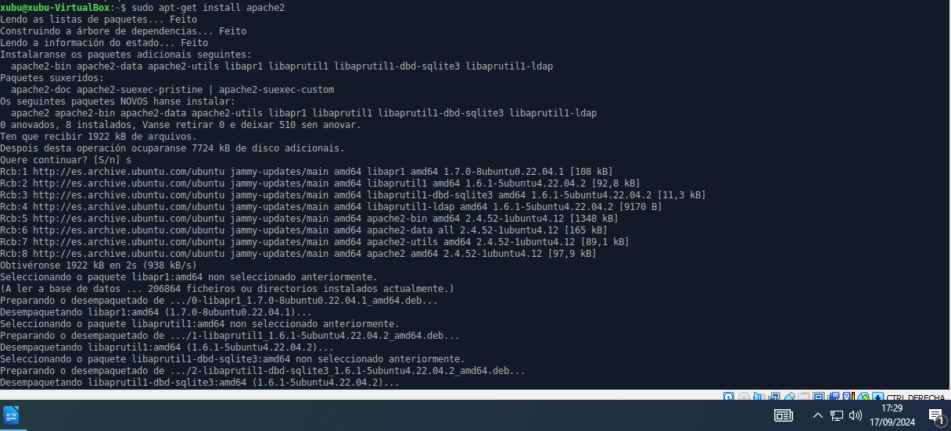

Comprobamos que funciona

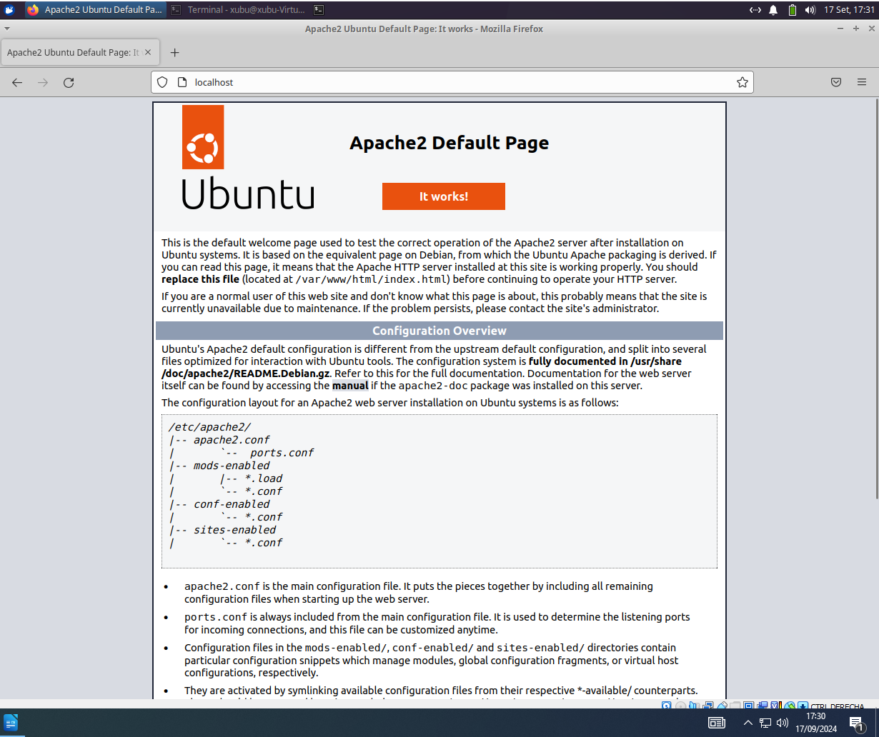
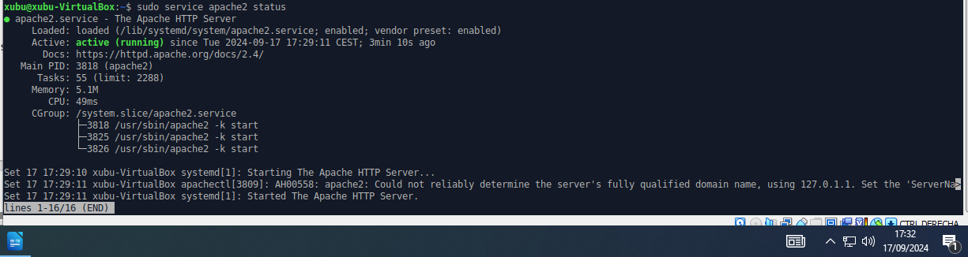

página modificada:

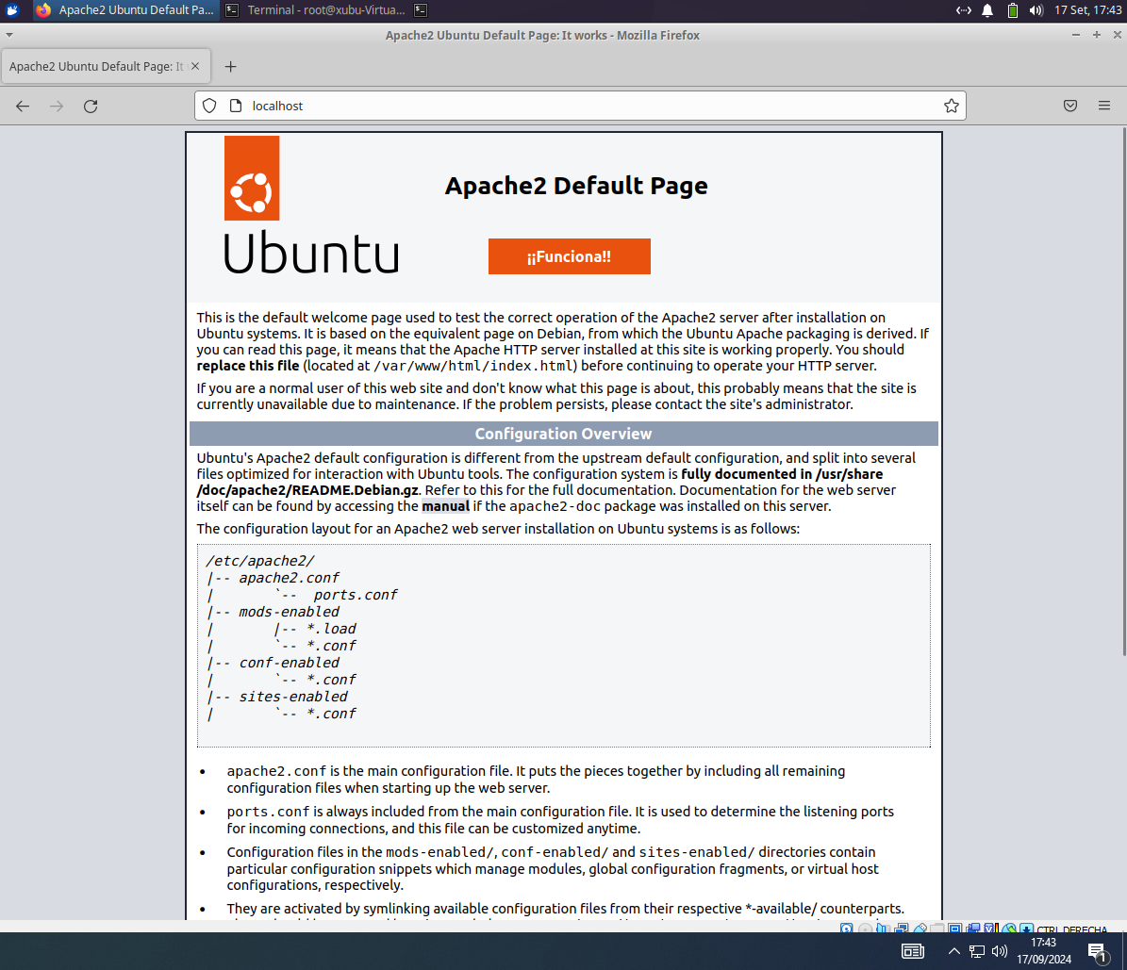

Detener o servizo apache:

Comprobar se podese acceder:
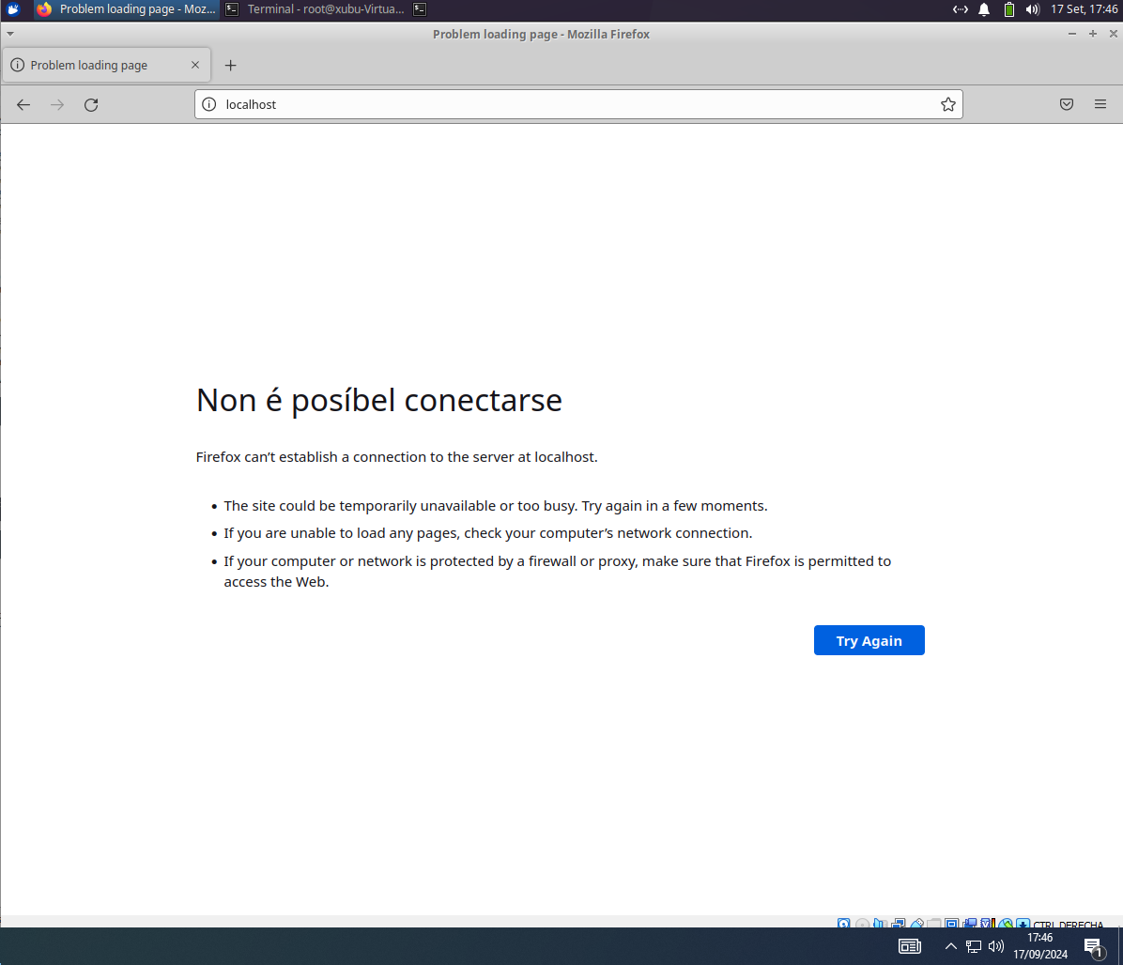

Engadir un arquivo para a configuración do apache:

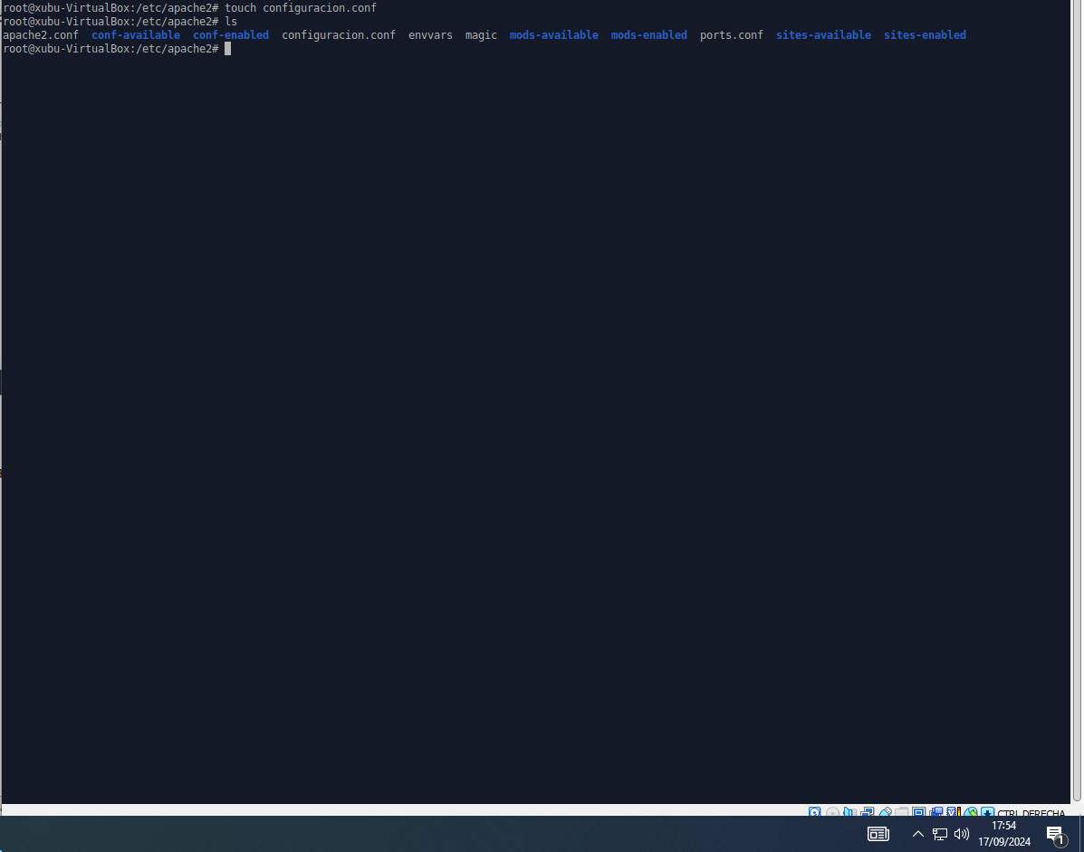

Redirixir a ip real do servidor:

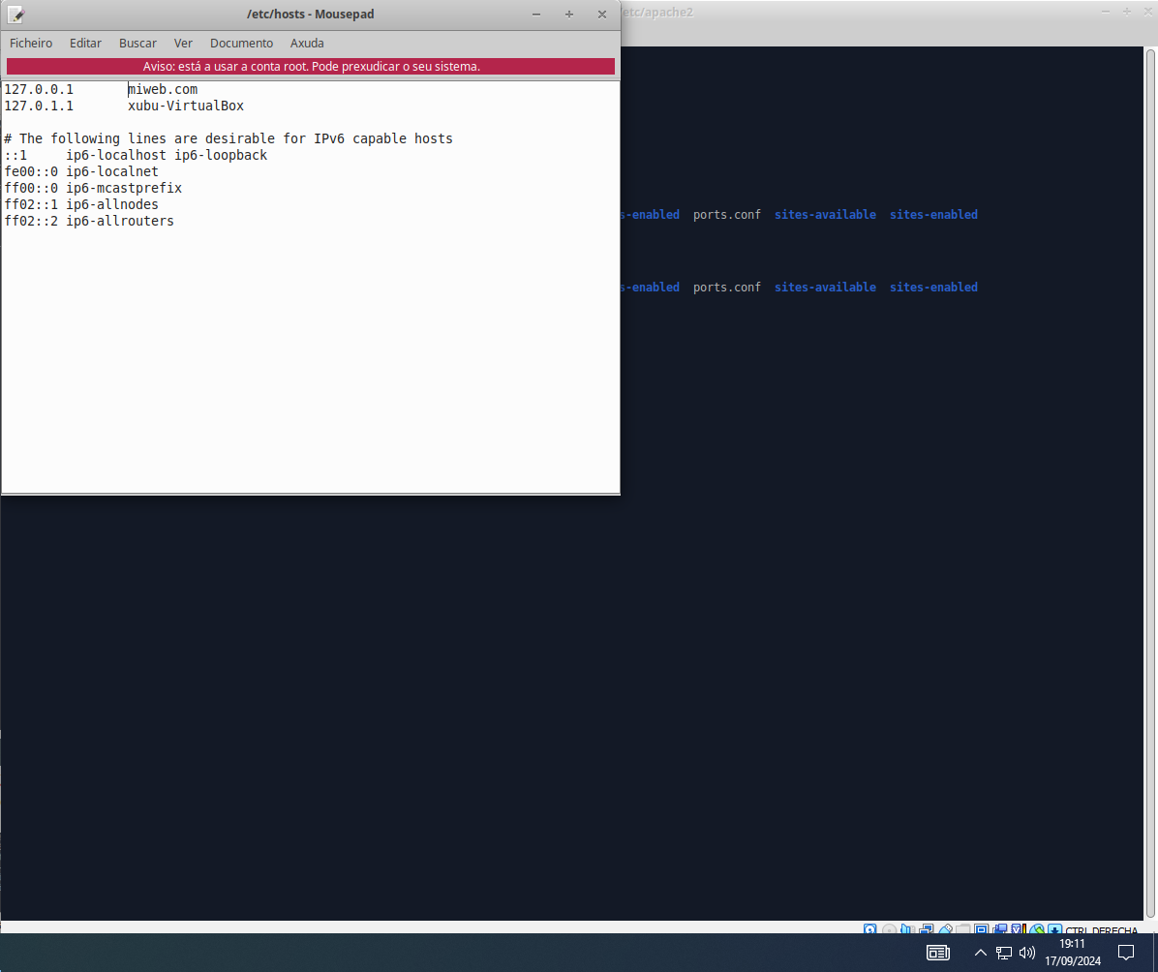
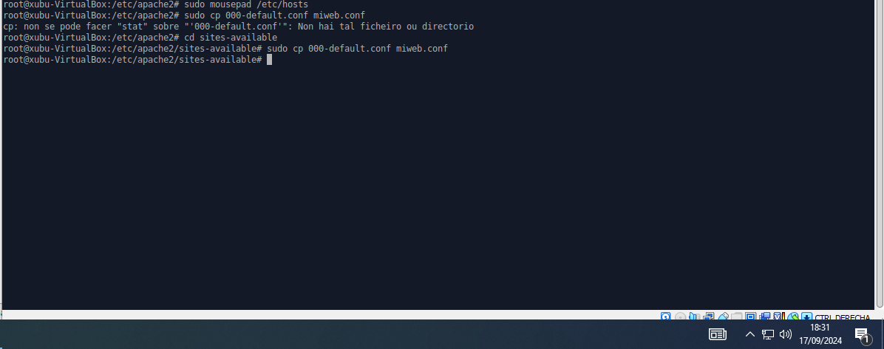

A continuación abrí o arquivo e escribín:

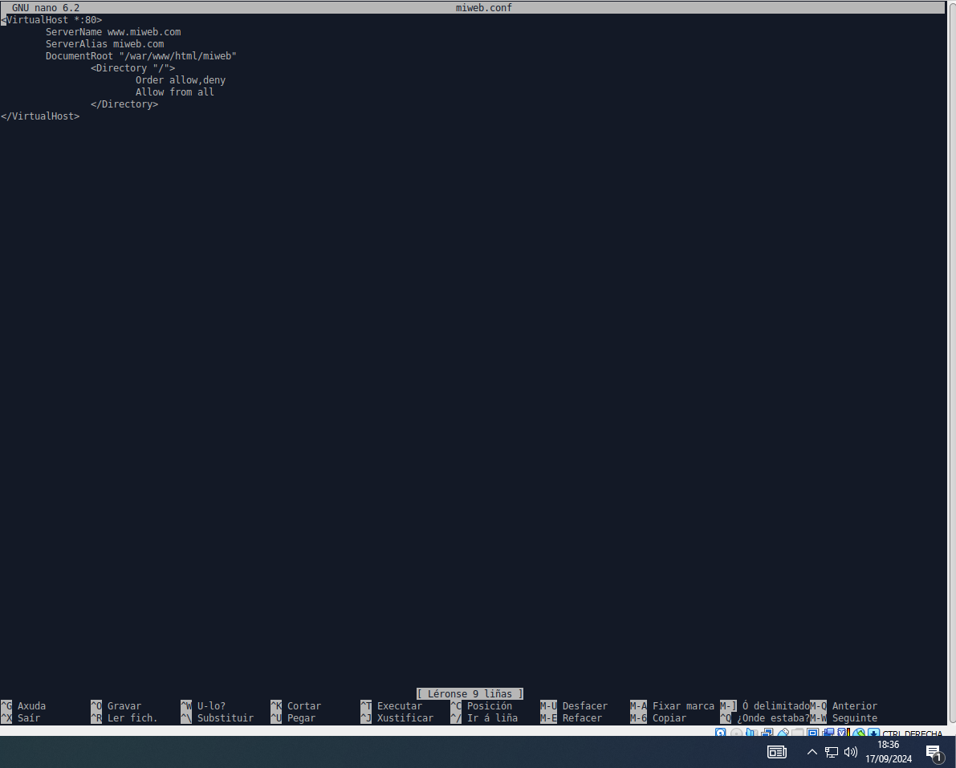
Hay un pequeño error en la imagen anterior y borre el www en el servername

Creo el archivo inicio.php , escribo el codigo siguiente para activarlo y reseteo el servidor apache

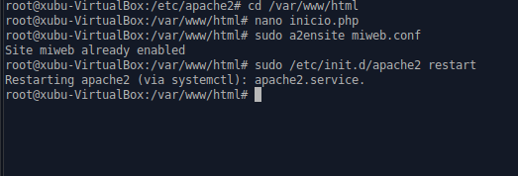

con la nueva dirección:

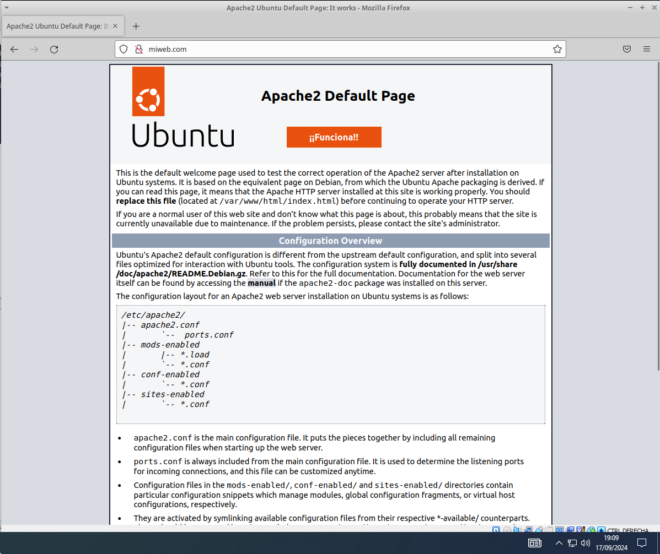

Configuración de la página de error 404:

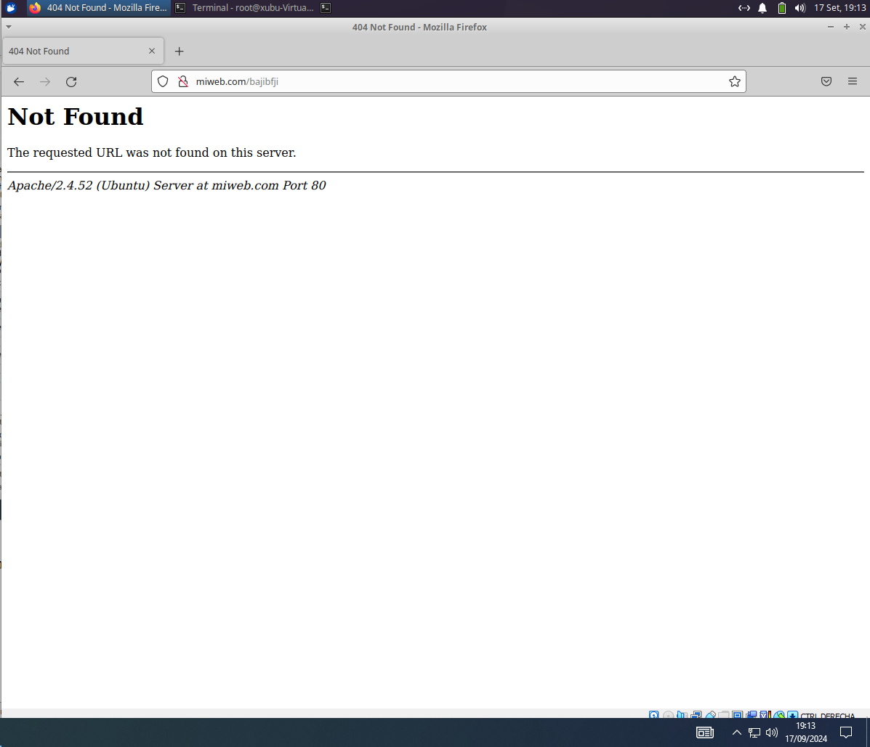

Para el control de acceso:

Comprobar que el modulo auth_basic esta habilitado:
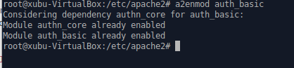

se crea una carpeta con nombre privado y dentro de ella un archivo .htaccess
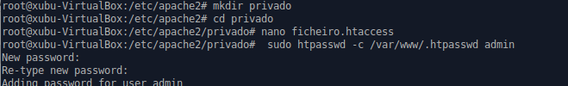
Para o ficheiro debe ser sin nombre y quedaria asi:

el archivo htaccess tiene que tener este contenido:

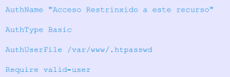

Luego escribir el siguiente código y atribuirle al usuario una contraseña:
Entrar en la direccion siguiente

y modificar fichero apache2.conf:
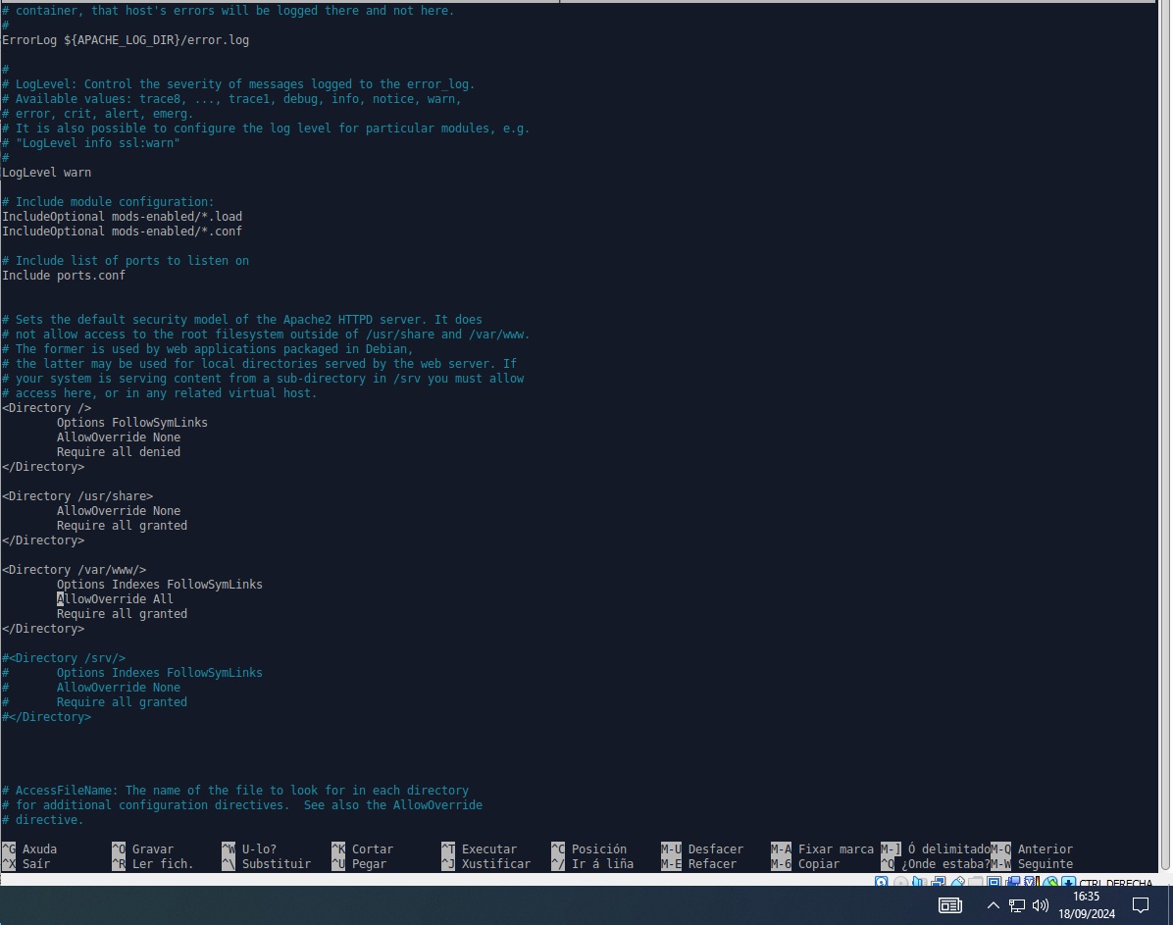

Y reiniciar el servidor apache:

moví la carpeta privado ya que estaba en una ruta errónea:

Comprobación control de acceso
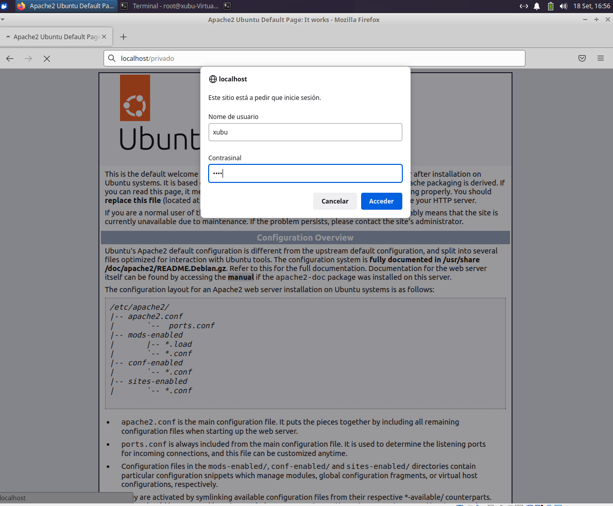

Cambiar el puerto:
Primero entrar aquí:

Añadirle un listen con un numero de puerto

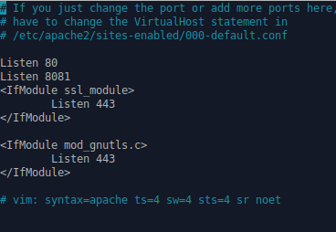

Después entrar en esta ruta:

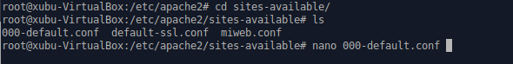
Modificar el puerto 80 por el numero elegido:
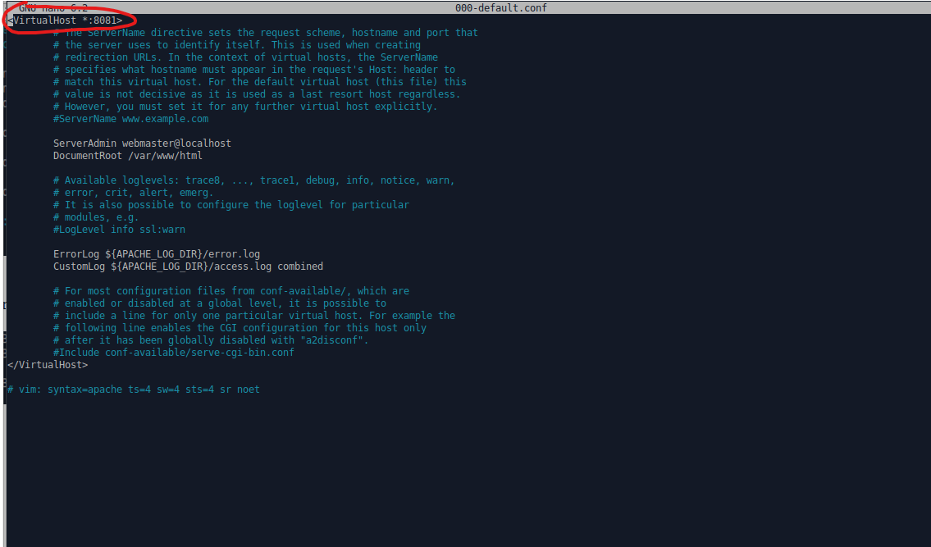

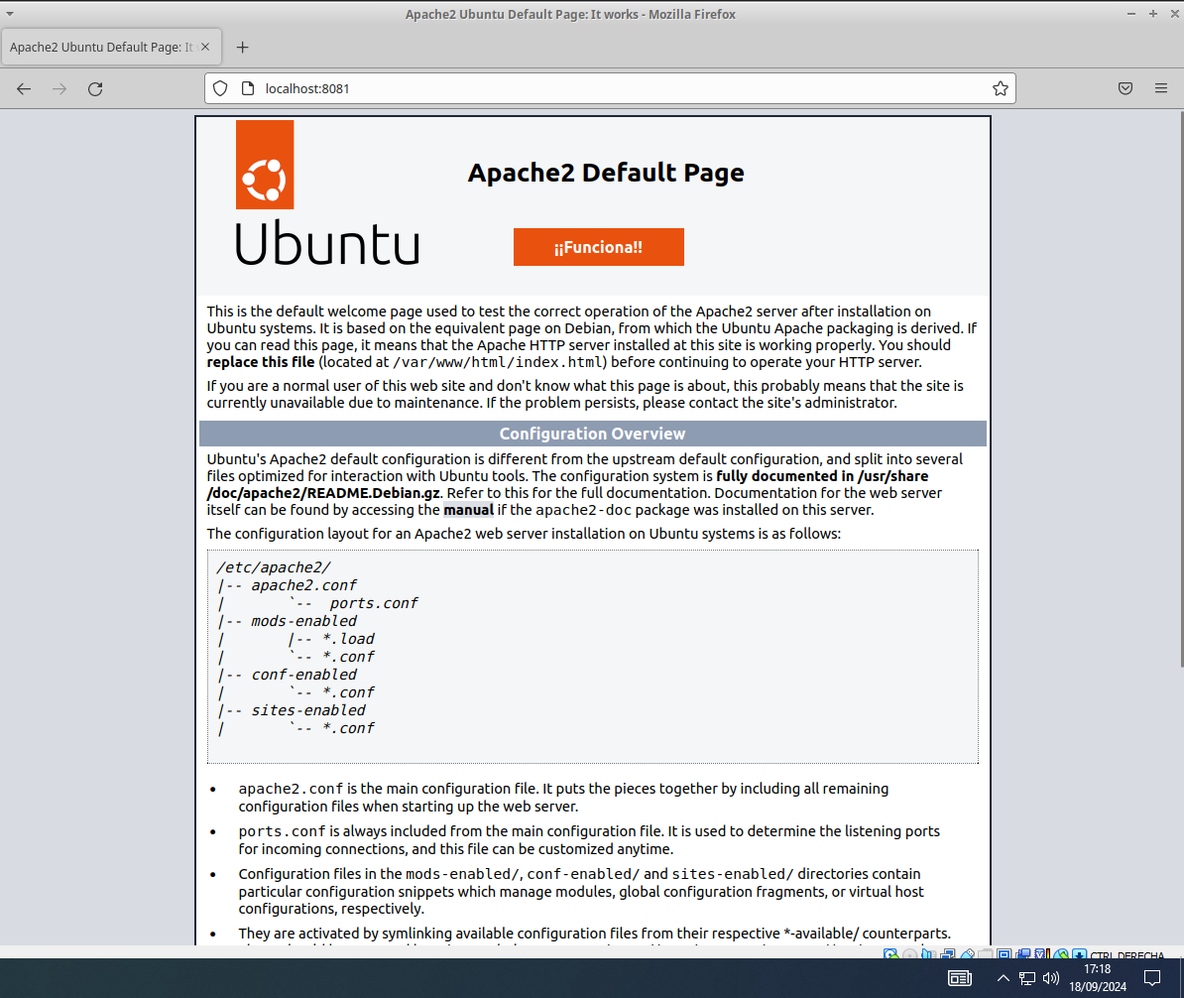

Página en el nuevo puerto:

Para dejarlo en el puerto 80 solo habría que borrar lo hecho antes y volver a poner 80 y volvería a encontrarse en el mismo

Instalar PHP

Hacemos Update
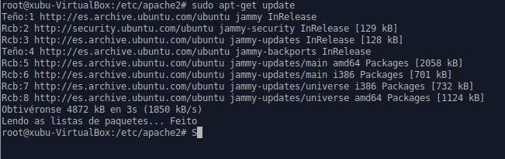

Instalamos php:
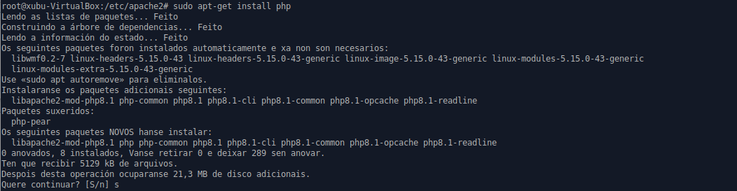

A mayores instalo lo siguiente:
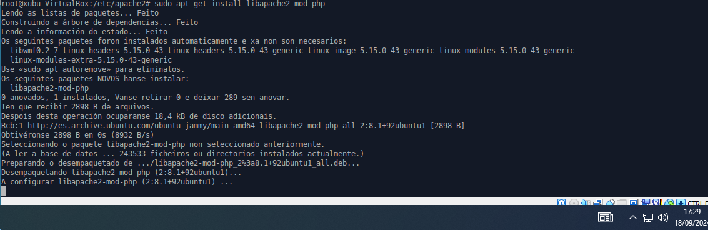

y después:
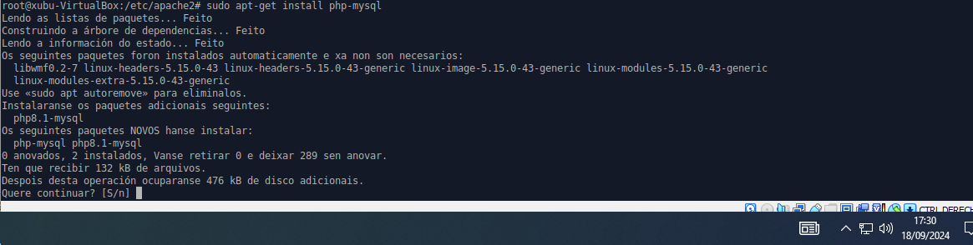
Se crea este archivo:
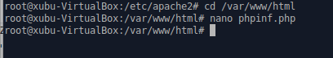

En el que se escribe:



comprobamos buscando localhost/phpinf.php

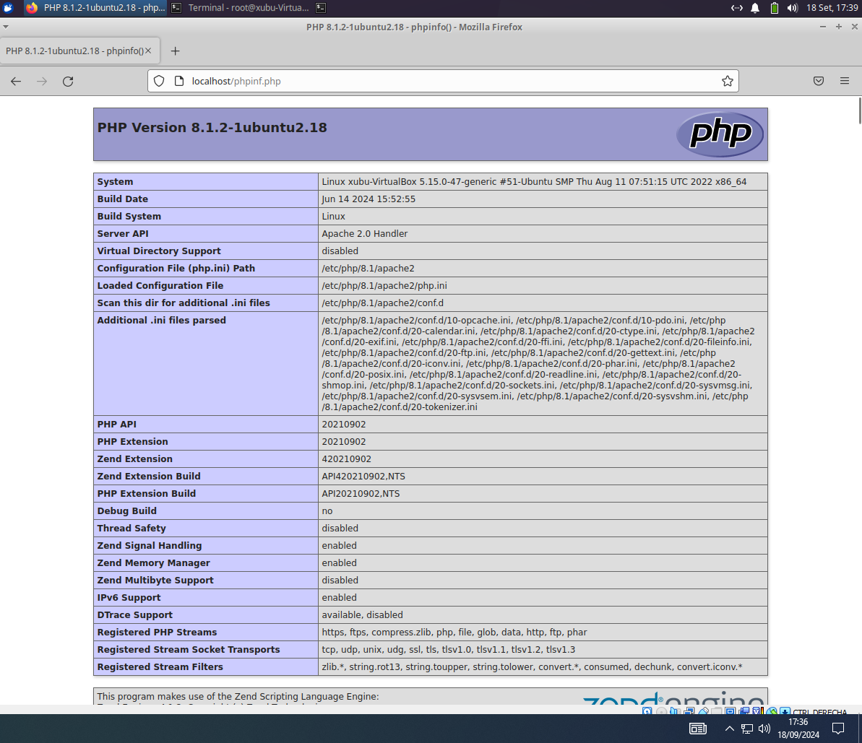
Esta descargada la versión 8.1.2:
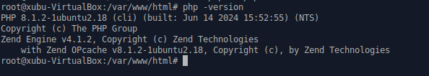
El parámetro que me llamó la atención fue el de “Virtual Directory Support” ya que pone que está “disabled”

Funcionamiento por liña de comandos:

Cree dos archivos php uno prueba.php y otro otraprueba.php:

En prueba.php:
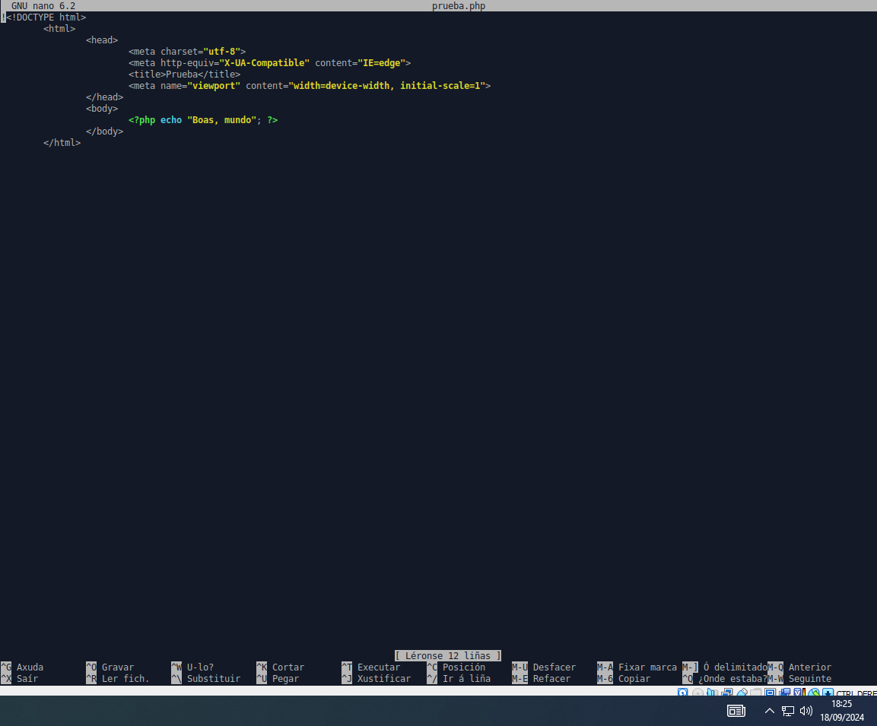

Resultado al sacarlo por terminal:
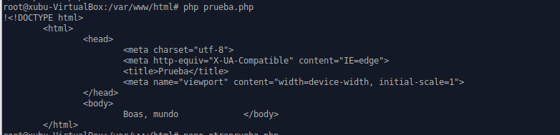

En otraproba.php:
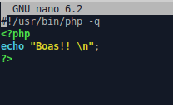

Resultado al sacarlo por terminal:

Activar los errores:
Dirigirse a la ruta de php y entrar en el archivo php.ini
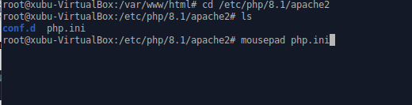

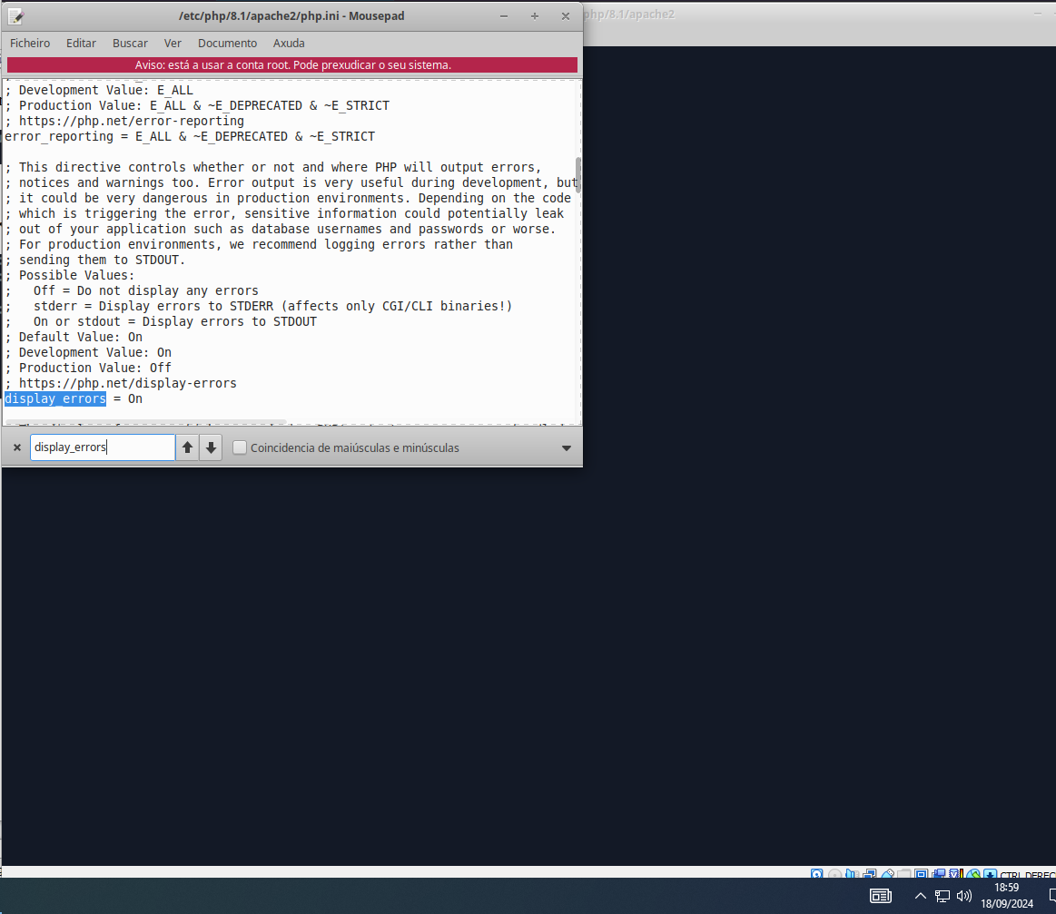
modificar el apartado “display_errors” poniendo la como “On”

Ir a la carpeta html y modificar phpinf.php para que tenga algún error
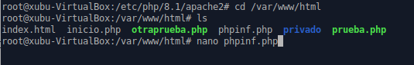

El error:

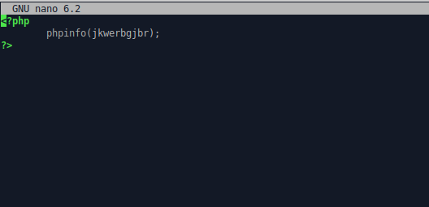

En la pagina:
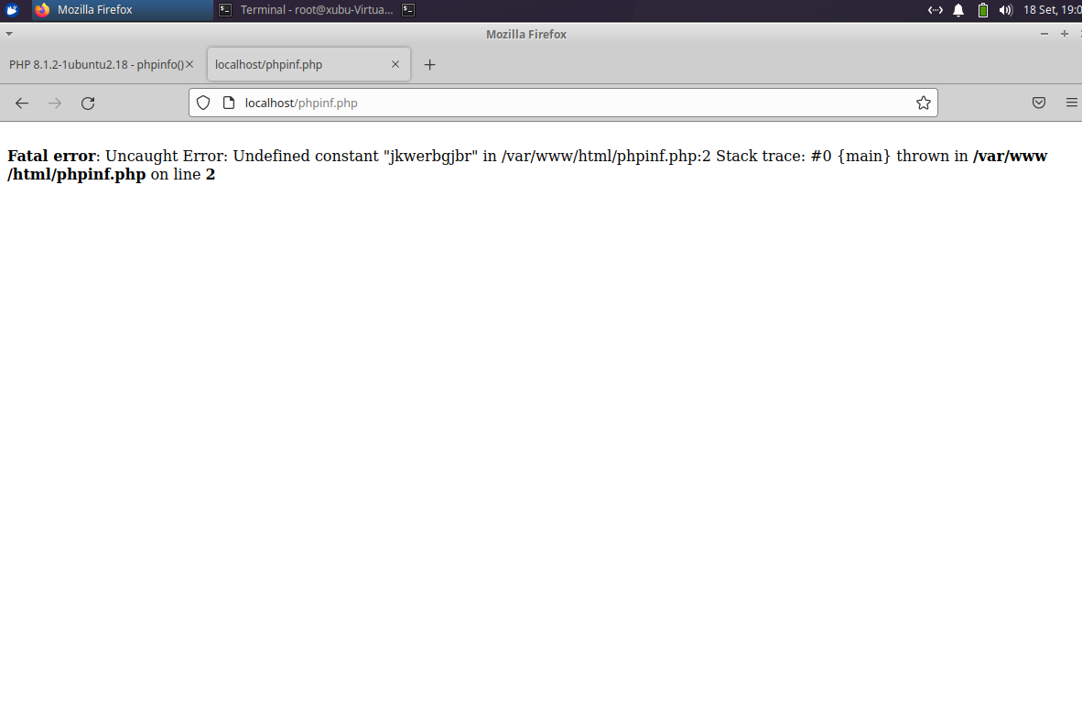
Se visualiza el error en la pantalla
Y también sale en el log de apache:
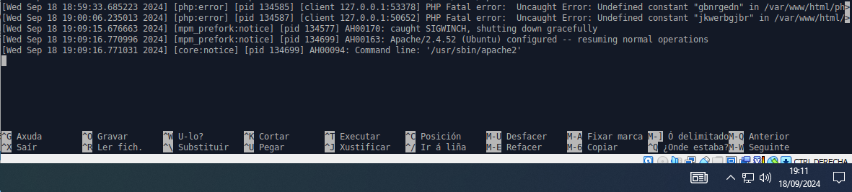

Apartado 9:

Tienes de máxima de subida 8megas

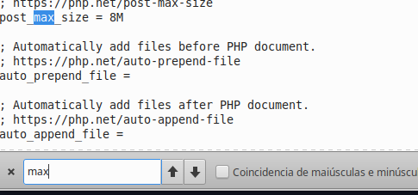

Lo ampliaría a 100M:

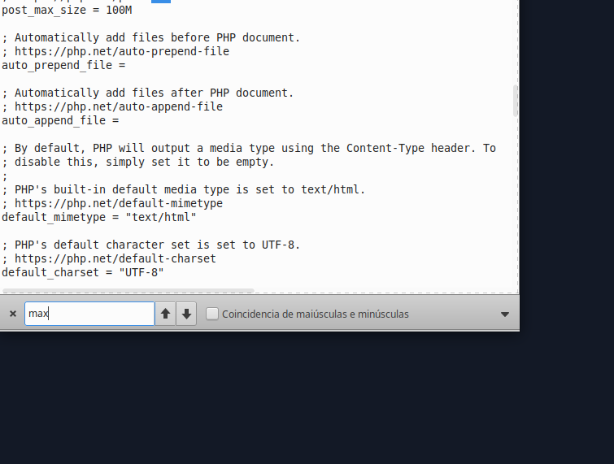

Por que se va a trabajar con archivos que en su mayoría pesan kb y no sería necesario mucha mas capacidad

10- Oferta que aceptaria:

Empresa seria Metrica consulting, con puesto de programador backend, usando laravel o yii como frameworks.
Los requisitos que piden son:
-Ciclo medio
-Programación en PHP.
-Framework Laravel o Yii.
-Despliegues e integración continua.

Su rango de salario es 30.000€ - 33.000€ Bruto/año.
Link: https://www.infojobs.net/las-rozas-de-madrid/desarrollador-php-con-laravel-hibrido/of-id44cb94f08443ab895630494502008?applicationOrigin=search-new%7Celement%7E53067078234&searchId=53067078234&page=1&sortBy=RELEVANCE

11-
1º SiteGround
-Caracteristicas:
- Soporte para lenguajes como PHP, Python
- Ancho de band
- Soporte 24/7
- Soporte para múltiples bases de datos My
- Centros de datos en Múltiples rexiones, permitindo escoller o máis próximos aos teus usuarios
- Sitios web ilimitados
- 40gb de espacio web
- 400000 visitas al mes
- dominio gratis
- Funciones de Wordpress gestionado como:
      - Gratis instalacion de WP
      - Gratis migración
Todos eso por 8,49$/mes actualmente ya que existe una rebaja normal serian 40$/mes

2ºHostinger:

-Caracteristicas:
- 100 Sitios web
- WordPress administrado
- 200gb de almacenamiento NVMe
- Dominio gratis
- Migración automática
- Copias de seguridad diarias
- CDN gratis
- Seguridad:
  - Proteccion DdoS
  - Escaner de malware
  - Proteccion de privacidad de dominio
  - Firewall de aplicaciones web
- Servicio y soporte
  - ancho de banda ilimitado
  - soporte 24/7
- Detalles tecnicos
  - 600000 archivos y directorios(inodos)
  - 60 PHP workers
  - 100000 visitas al mes
  - bases de datos ilimitadas
  - Acceso GIT
  - Multiples versiones de PHP
PRECIO:3,99&/mes actualmente por oferta, normalmente → 14,99$

3ºA2 Hosting

-Caracteristicas:
- Almacenamiento:100 GB
- Sitios web ilimitados
- Almacenamiento NVMe ilimitado
- Copia de seguridad diaria
- Gestión de multiples sitios
- Copias de seguridad Jetpack
- Aceleración de sitios con LiteSpeed
Precio:26,95$/mes

Teniendo en cuenta todas estas características me quedaría con Hostinger debido a que nos ofrece casi lo mismo que el primero pero mas barato con diferencias como el numero de visitas soportado pero ambos podrían mantener las 10000 visitas mensuales y las 1000 diarias, otra diferencia seria que el primero nos ofrece sitios web ilimitados y este solo 100 y Hostinger en su oferta si habla sobre la seguridad mientras que SiteGround en ninguna linea de su oferta habla sobre tecnologias o formas de seguridad del hosting en conclusión para mantener solo la web de la tienda online veo mejor calidad precio Hostinger.

